المملكة العربية السعودية
الدرجة من 20

إدارة التعليم ..........
مدرسة .........
اختبار المهارات الرقمية الفتري الأول لصف ثالث متوسط الفصل الثاني لعام ١٤٤٧هـ
اسم الطالب/ـة: ........................................................ الصف: .............
السؤال الأول :حدد العبارة الصحيحة والعبارة الخاطئة : 16 درجة
1-ليس من المفيد أن تتوفر خاصية تقييم المنتجات داخل المتجر الإلكتروني.
2- سهولة البحث عن المنتجات والوصول إليها من مواصفات المتجر الإلكتروني الناجح .
3- من العوامل المهمة التي تساعدك على اختيار اسم المجال اختيار اسم يسهل تذكره وتجنب الأسماء الصعبة .
4- يمكن حذف بعض صفحات الموقع الإلكتروني وتحرير الأخرى .
5- صفحة حول مصممة بحيث تعرض بعض المعلومات الخاصة بالشركة وتقديم معلومات الاتصال بالعملاء .
6- يسمح لك زر المعاينة بمشاهدة موقع المتجر الإلكتروني قبل نشره على الإنترنت.
7-التصنيفات في المتجر الإلكتروني إلى طريقة تنظيم المنتجات وتجميعها مما يؤدي إلى تحسين تجربة التسوق.
8- تعد إضافة المنتجات إلى المتجر الإلكتروني مهمة أساسية في إدارة أعمال التجارة الإلكترونية.
9-اختيار اسم المجال أمر غير مهم بالنسبة للموقع.
10- لا يمكن تغيير صورة الصفحة الرئيسية الافتراضية.
11- لا نحتاج إلى إنشاء نسخة احتياطية من الموقع الإلكتروني.
12- يجب مراقبة الموقع الإلكتروني بحثاً عن أي مشكلات أو أخطاء وصححها على الفور.
13- استخدم مزود استضافة آمن وثبت المكونات الإضافية الخاصة بالأمان لحماية الموقع من خطر الاختراق.
14- تحديد طبيعة العملاء وعاداتهم الشرائية من إستراتيجيات تسعير المنتج .
15- من النصائح حول التصوير الفوتوغرافي للمنتج التقاط الصور بخلفية بيضاء .
16- لا يمكن تغيير صورة الصفحة الرئيسية الافتراضية .

الصفحة التالية <<<
السؤال الثاني : اختر الإجابة الصحيحة : 4 درجات
1-من مراحل إنشاء المتجر الإلكتروني وفيها يتم إنشاء نموذج أولي باستخدام الورقة والقلم :
التخطيط | التصميم | التنفيذ
2- لحفظ التغييرات يتم الضغط على زر:
تحديث | حذف | معاينة
3- من إستراتيجيات تسعير المنتج وفيها يتم تحديد مستوى الربح الذي تريد كسبه من كل عملية بيع:
تحديد السوق المستهدف | تحديد هامش الربح | المراقبة والضبط
4- لمعينة المتجر واختباره عليك التحقق من كون:
الموقع غير مستجيب مع الأجهزة | أسعار المنتجات صحيحة | صعوبة التنقل فيه

السؤال المساعد : عدد مراحل إنشاء المتجر الالكتروني بترتيب ؟ 2 درجتان
1- | 2-
3- | 4-

ما مدى رضاكم عن مستوى الاختبار؟
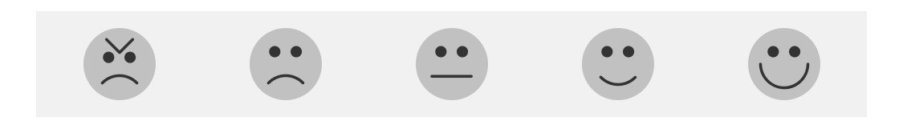

معلم/ـة المادة : مدير/ة المدرسة :
أختبار مادة مهارات رقمية الفصل الدراسي الثاني ( الفترة الأولى) للصف الثالث متوسط
أسم الطالبة: | ............................................................................. | الدرجة المستحقة(عملي) | $$\frac{}{12}$$ | الدرجة المستحقة(نظري) | $$\frac{}{8}$$
8
(الجزء النظري) ضعي دائرة O حول الاجابة الصحيحة:

1- | المقصود ب (سهولة البحث عن المنتجات والحصول على معلومات المنتجات بما فيها الصور والسعر)
(أ) البنية الوظيفية |  | (ب) التصميم الجيد | (ج) نتائج البحث في جوجل |  | (د) الاسم المناسب
2- | المقصود ب (الاستفادة من تحسين محركات البحث بحيث يكون ترتيب المتجر في قائمة البحث مرتفعاً. )
(أ) تقييم المنتجات |  | (ب) التصميم الجيد | (ج) نتائج البحث في جوجل |  | (د) الاسم المناسب
3- | من مراحل إنشاء المتجر الإلكتروني وفيها يتم تحديد الهدف من عملك التجاري :
(أ) التخطيط |  | (ب) التصميم | (ج) التنفيذ |  | (د) اختبار الموقع ونشره
4- | من المهم عدم وجود مشتتات في المتجر الإلكتروني مثل :
(أ) الالوان الزاهية |  | (ب) اكواد الخصم | (ج) صورة المنتج |  | (د) اعلان عن منتج جديد
5- | يعتبر........من مكونات الصفحة الرئيسة:
(أ) الشعار |  | (ب) الترويسة | (ج) الاعلانات | (د) اكواد الخصم
6- | لحفظ التغييرات التي تم اجراءها على الموقع يتم الضغط على زر :
(أ) معاينة |  | (ب) تحديث | (ج) تحويل الى مسودة |  | (د) طباعة
7- | يسمح لك زر....... بمشاهدة موقع المتجر الإلكتروني قبل نشره على الإنترنت :
(أ) طباعة |  | (ب) تحديث | (ج) المعاينة |  | (د) طباعة
8- | من مراحل إنشاء المتجر الإلكتروني وفيها يتم إنشاء نموذج أولي باستخدام الورقة والقلم :
(أ) التخطيط |  | (ب) التصميم | (ج) التنفيذ |  | (د) اختبار الموقع ونشره

اقلبي الصفحة

(الجزء العملي)
12
ضعي كلمة ( صح ) أم ( خطأ )أمام العبارات التالية:
انتهت الأسئلة – تمنياتي لكي بالتوفيق والنجاح

- يُستخدم اسم المجال لكتابة عنوان بروتوكول الإنترنت بشكل قريب من لغة الإنسان.
- يتم تحويل اسم المجال إلى عنوان IP من خلال نظام اسم المجال (DNS).
- لا يمكن تغيير صورة الصفحة الرئيسية الافتراضية
- أسهل طريقة لإنشاء نموذج أولي لمتجرك الإلكتروني من خلال استخدام الورقة والقلم
- حجم النص الذي تُضيفه إلى صفحة متجر إلكتروني ثابت ولا يمكنك تغييره.
- سهولة البحث عن المنتجات والوصول إليها من مواصفات المتجر الإلكتروني الناجح
- لا يمكنك تغيير اسم مجال في الموقع في ووردبريس المحلي.
- يجب أن يكون اسم مجال موقع المتجر باللغة الإنجليزية لكي يظهر في متصفح المستخدم.
- يتم تصميم مُخطط الصفحة الرئيسة للمتجر الإلكتروني في محلة التخطيط
- من المهم تحديد اسم جيد لمتجرك فمن الممكن أن يكون هو المفتاح لتمييزه عن المنافسين.
- من العوامل المهمة التي تساعدك على اختيار اسم المجال اختيار اسم يسهل تذكره وتجنب الأسماء الصعبة
- ليس من المفيد أن تتوفر خاصية تقييم المنتجات داخل المتجر الإلكتروني
(سؤال مساعد) رتبي عمل اسم المجال بكتابة الرقم ؟
2
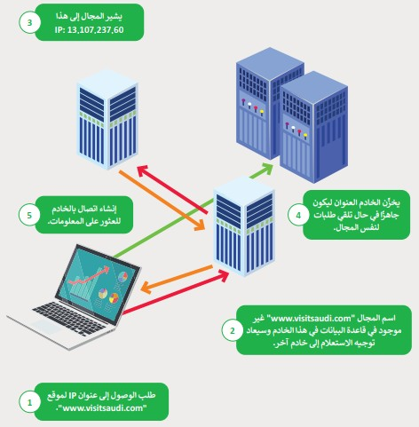

أجابات اختبار ثالث متوسط:
( 1 ) | (2 ) | ( 3 ) | ( 4 ) | ( 5 ) | ( 6 ) | ( 7 ) | ( 8 )
أ | ج | أ | أ | ب | ب | ج | ب

صح
صح
خطأ
صح
خطأ
صح
خطأ
صح
خطأ
خطأ
صح
خطأ
(سؤال مساعد) من درجتان فقط
